МУНИЦИПАЛЬНОЕ БЮДЖЕТНОЕ ОБЩЕОБРАЗОВАТЕЛЬНОЕ УЧРЕЖДЕНИЕ КОМСОМОЛЬСКАЯ СРЕДНЯЯ ОБЩЕОБРАЗОВАТЕЛЬНАЯ ШКОЛА ПЕРВОМАЙСКОГО РАЙОНА ТОМСКОЙ ОБЛАСТИ.
(МБОУ Комсомольская СОШ)

636942 Томская область Первомайский райн с. Комсомольск ул. Первомайская д.9а.; 8 – (38245) 42 – 42-04; komcoh@mail.ru
Областной этап Всероссийской акции «Я – гражданин России»

СОЦИАЛЬНЫЙ ПРОЕКТ
«Зона игр и отдыха для младших школьников на переменах»

Автор проекта:
Активисты Совета Старшеклассников «Мудрость».
Голанова Алина, ученица 9 класса.
Радевич Виктория, ученица 9 класса.
Комарова Диана, ученица 8 класса.

Координатор проекта:
Нутрихина Виктория Михайловна,
педагог – организатор.

с. Комсомольск – 2021год.
Паспорт проекта.
1 | Название проекта | Зона игр и отдыха для младших школьников на переменах
2 | Номинация Акции | Развитие культурного и исторического наследия (проекты, направленные на благоустройство территорий, парков, природных зон, на развитие и капитализацию культурного наследия (включая культуры малых народов))
3 | Полное и краткое наименование организации (в соответствии с Уставом), почтовый адрес, e -mail | Муниципальное бюджетное общеобразовательное учреждение Комсомольская средняя общеобразовательная школа Первомайского района Томской области. (МБОУ Комсомольская СОШ)  636942 Томская область Первомайский район с. Комсомольск ул. Первомайская 9а. komcoh@mail.ru
4 | ФИО директора организации (полностью), контактный телефон | и.о. директора школы Кайдалов Алексей Михайлович, 89138734706
5 | Проектная команда: ФИ (полностью), возраст, класс каждого участника | Голанова Алина, 9 класс.  Комарова Диана, 8 класс.  Радевич Виктория, 9 класс.
6 | Педагоги – консультанты проекта: ФИО (полностью), должность, e –mail, телефон | Нутрихина Виктория Михайловна, педагог – организатор;victoria.nutrihina@yandex.ru;  тел. 89521541397
7 | Количество детей и взрослых, участвующих в мероприятиях проекта. | 5 обучающихся, 4 педагога.
8 | Ссылка на паспорт и материалы о реализации проекта (должна быть доступна до 31 августа 2021) | https://vk.com/public173585316  https://komsomolsk.tomschool.ru/?section_id=41
9 | Обоснование актуальности и социальной значимости проблемы. | Данный проект актуален для нашей школы, так как рекреации в ней большие и совсем не оборудованы для полноценного отдыха и игры детей. В них нет ни столиков, где дети могли бы поиграть в настольные игры, нет скамеек, сидя на которых можно пообщаться с товарищами.  Зачастую учащиеся ждут звонка на урок, просто слоняясь по коридору. Или сидят на подоконниках, или просто бегают по всей школе. В связи с этим наблюдается возникновение конфликтных ситуаций, количество которых можно уменьшить, если умело организовать досуг на перемене, имея разнообразные игровые зоны с учетом интересов ребят.  Для полноценного отдыха после учебного занятия, одним детям нужно поиграть в подвижные игры, чтобы восполнить дефицит двигательной активности, а другим достаточно, поиграть в спокойную настольную игру. Организация отдыха детей на переменах должна учитывать индивидуальные особенности каждого ребенка.  Обоснование проекта.  Игра! Это слово как магнит притягивает детей любого возраста, волнует воображение, дарит радость и создает доброе настроение.  Учащиеся школы стремятся к игровой деятельности. Игра для них имеет большое значение, они не могут жить без активности, испытывают её дефицит. Но игр дети знают очень мало, а игротеки в школе нет, поэтому школьные перемены проходят однообразно.  Мы считаем, что нужно пересмотреть приоритеты в пользу детей и поэтому:  Девиз нашего проекта: «Школа - это пространство для детей!»  Главная идея нашего проекта – создание игрового пространста в школе для учащихся начальных классов.  На перемене ученики проводят третью часть школьного времени отведенного на отдых и восстановление сил, от этого зависит качество работы учеников на уроке. Игры дают детям отдых после урока, снижают утомление, повышают работоспособность.  Тематическая организация игровой зоны поможет решению организации культурного отдыха на перемене и во внеурочное время.
10 | Цель и задачи проекта | Цель: Сделать обучение детей комфортным, добавить что-то, что может поднимать настроение в школьные будни. Создать игровое пространство в школе для детей начального звена.  Задачи проекта:  - Оборудовать зоны отдыха выполняющие коммуникативную и развивающую функцию.  - Изготовить серию настенных и напольных игр.  - Отвлечь от вредных привычек, правонарушений и уменьшить травматизм детей на переменах.  - Привлечь подростков для реализации проекта и развить трудовые навыки подрастающего поколения.  - Привлечь общественность и родителей к активному участию в реализации проекта
11 | Специфика целевой аудитории проекта | Наш проект должен помочь учащимся 1 – 4 классов.
12 | Этапы реализации, основные мероприятия проекта | Подготовительный этап:  1.Определение проблемы, обсуждение проблемных вопросов. Реклама проекта. Изучение общественного мнения.  2.Распределение обязанностей среди членов проектной группы.  Создание групп: социологов, дизайнеров, экономистов, практиков.  Этап реализации проекта:  1. Подбор игровых зон для рекреаций с учетом мнения обучающихся и учителей.  2. Разработка дизайна оформления игровой зоны.  Разработка правил поведения учащихся в игровой зоне.  3.Составление сметы расходов, работа со спонсорами, членами Управляющего совета, родительским комитетом.  4.Приобретение материалов для реализации проекта (краска, кисти, кисточки, цветной мел, восковые мелки т.д.)  5.Оформление рекреации №1 «Напольные подвижные игры».  «Классики», «Твист» «Игровая змейка».  6.Оформление рекреации №2.  «Игровая зона ПДД».  7. Изготовление атрибутики для игр.  Заключительный этап.  Подведение итогов реализации проекта.  Проведение социологических опросов.  Отзывы администрации школы, родителей, учащихся о реализации проекта.
13 | Финансово – экономическое обоснование | № Наименование Цена Количество Сумма  1 Краска белая 230 руб. 4 банки 920 руб.  2 Краска синяя 230 руб. 1 банка 230 руб.  3 Краска красная 230 руб. 1 банка 230 руб.  4 Краска зеленая 230руб. 2 банки 460 руб.  5 Краска желтая 230 руб. 1 банка 230руб.  Краска черная 230 руб. 1 банка 230руб.  6 Кисти 30 руб. 10 штук 300 руб.  7 Растворитель 150 руб. 4 шт. 600 руб.  8 Кисточки 40 руб. 8 шт. 320 руб  9 Фасадная краска. 270 руб. 1 шт 270 руб.  10 Пиломатериал (доски) Для стенда. 2500 руб. 1 м³ 1500 руб.  11 Шурупы 3 руб. 10 шт. 30 руб.  ВСЕГО: 5290 рубля
14 | Обоснованность участия социальных, бизнес партнеров, органов власти. | Наши спонсоры:  - Директор школы Рамхин Е.В.  ( полное разрешение на весь наш креатив)  - ИП Рябинин (частный предприниматель Рябинин С.В.)  (пиломатериал (доски), краску.  - Частные предприниматели (Патрушева И.В.)  (краска, растворитель, кисти, кисточки, цветной мел, восковые мелки)  Наши партнеры:  - Коллектив учителей и учащиеся школы (реализуют проект)  - Родители (помогут в изготовлении напольных и настенных игр)  - Общественность поселка (помогут в изготовлении напольных и настенных игр, расскажут в какие игры играли в детстве).
15 | Количественные и качественные результаты, продукты проекта | В проекте принимают участие - не менее 200 учеников; взрослых не менее 100. В рамках проекта были реализованы все поставленные задачи, на данный момент мы имеет 100% реализованный проект. Стены школы перестали быть скучными, школа стала более функциональной, дети на переменах больше заняты игровой деятельностью в своих рекреациях, значительно уменьшилась травмированность младших школьников на переменах.
16 | Стратегия дальнейшего развития проекта | В будущем мы планируем продолжить работы над нашим проектам, для нашей проектной группы стоит задача разработать в течение 2020 – 2021 учебного года проект, по дальнейшему облагораживанию нашей школы. Для себя мы поставили задачу, сделать крыло ученическое самоуправление, но все это ждет нас летом 2021г.
17 | Информационное сопровождение реализации проекта, продвижение в соцсетях, СМИ, подтвержденное публикациями. | https://vk.com/public173585316  https://komsomolsk.tomschool.ru/?section_id=41

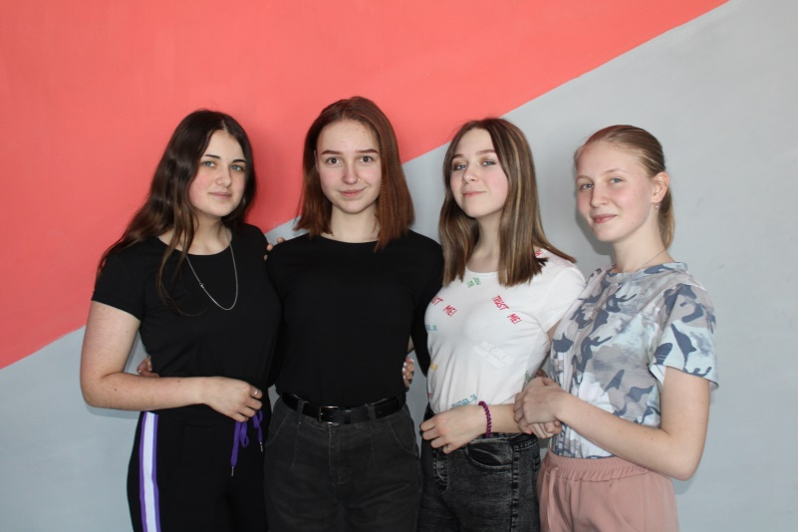
Это - мы!

Слева - направо: Лежнина Екатерина, Голанова Алина, Комарова Диана, Радевич Викторияы.

Журналист: Радевич Виктория ("стаж"" проектной деятельности 5 лет)
Социолог: Лежнина Екатерина, Родин Роман ("стаж" проектной деятельности 5 лет, 2 года)
Юрист: Голанова Алина , Радевич Виктория("стаж" проектной деятельности 8 лет, 5 лет)
Аналитик: Комарова Диана ("стаж" проектной деятельности 2 года).
Компьютерные оформители: Голанова Алина, Радевич Виктория.

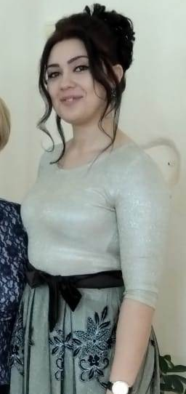
Координатор проекта: Нутрихина Виктория Михайловна: педагог - организатор МБОУ Комсомольской СОШ; 636942 Томская область Первомайский район с. Комсомольск ул. Октябрьская д. 55 кв. 2. Телефон 895215413097; e – mail victoria.nutrihina@yandex.ru.
МБОУ Комсомольская СОШ:
636942 Томская область Первомайский район
с. Комсомольск ул. Первомайская д.9а.;
8 – (38245) 42 – 42-04; komcoh@mail.ru
Сроки выполнения проекта: июль 2020г. – апрель 2021г.

Мы выбираем проблему

- ВЫБОР ПРОБЛЕМЫ, ЕЕ АКТУАЛЬНОСТЬ.

Традиция разработки и реализации социальных проектов в Комсомольской школе насчитывает более 10 лет. По инициативе наших активистов школьников и педагогов разработано большое количество социальных проектов.
С помощью «мозгового штурма» мы определили 4 проблемы в нашей школе и селе. Проанализировав «плюсы» и «минусы» в решении каждой из них, путем голосования (каждый из нас мог голосовать за разные проблемы) определили степень их важности для нас, учителей и учеников нашей школы. Результаты голосования показаны ниже. В процентах отражено количество голосов, отданных за ту или иную проблему.
Плохое освещение в актовом зале.
6 чел. – 35,3 %
Отсутствие места для проведения отдыха на переменах старшими школьниками.
10 чел. – 58,8 %

ПРОБЛЕМЫ
Ужасный гардероб (разбросаны вещи)
5 чел. - 29,4%
Бегающие школьники
(большое количество травм на переменах)
12 чел. - 70,6%
Нами была выбрана проблема отсутствие места для проведения отдыха младших школьниками.

Причина выбора именно этой проблемы:

В настоящий момент ни у кого не вызывает сомнения тот факт, что приобщение к культуре следует начинать с самого раннего детства. На наш взгляд, это актуальная проблема сегодняшнего общества: возрождение и развитие духовно-нравственных ценностей, необходимость формирования высоких морально-этических принципов у молодёжи.
Мы считаем, что решению этой проблемы может способствовать создание тематического пространства для проведения обучающимися начальной школы перемен.
Так, в школе имеется несколько рекреаций, которые можно оборудовать как места для проведения отдыха учениками нашей школы.
В одной из рекреаций мы планируем разместить игровую площадку для активного отдыха учащихся начальной школы.
Желание сделать школу уютнее и послужило толчком к идее оформления школьных рекреаций. Старт данному проекту был дан в августе 2020 года.
Для достижения поставленных целей необходимы финансовые средства, помощь учащихся школы и их родителей. Чтобы получить их, мы должны привлечь внимание общественности. Для этого были созданы специальные инициативные группы учащихся, которые организовывали встречи с обучающимися, учителями, администрацией школы, индивидуальным предпринимателями. Всё это – только подготовительный этап решения данной задачи. Весь проект займёт более длительное время, и окончательный результат можно будет увидеть в конце учебного года. На данный момент часть проекта уже реализована, в реакреации нарисован целый игровой городок. Для полной реализации проекта осталось только полностью доделать весь раздаточный материал (кубик, для полноценной игры в «Змейку», и необходим качественный циферблат для игры в «Твистер»). Из опроса обучающихся, родителей и учителей, мы определили, что сейчас актуально, чем желают заниматься дети во время перемен.
Поведение детей младшего школьного возраста на перемене проблема многих школ и наша школа не исключение. На переменах школьники часто предоставлены сами себе и не всегда умеют организовывать свое свободное время.
Есть много опасного и нежелательного, что делают дети во время перемены: пустяковая ссора часто перерастает в драку с последствиями для здоровья.
Наш коллектив - учеников решил дооборудовать школьные коридоры в связи с тем, что при обучении мы проводим много времени в школе. В свободное время нам хотелось бы немного отдохнуть, но в школе отсутствуют зоны для отдыха.
Поэтому мы считаем, что школьные рекреации должны соответствовать своему назначению:
- во-первых, они должны обеспечить занятость детей на переменах (учащиеся часто слоняются без дела, бегают, балуются, толкаются, ссорятся, дерутся и т.д.);
- во-вторых, отвлечь детей от телефонов и компьютерных игр (дети слишком много времени проводят с компьютерными носителями);
- в-третьих, пустые коридоры нужно наполнить содержанием для полноценного отдыха и игр;
в-четвертых, игровые зоны должны служить развитию коммуникативных и интеллектуальных способностей детей.

Актуальность.
Данный проект актуален для нашей школы, так как рекреации в ней большие и совсем не оборудованы для полноценного отдыха и игры детей. В них нет ни столиков, где дети могли бы поиграть в настольные игры, нет скамеек, сидя на которых можно пообщаться с товарищами.
Зачастую учащиеся ждут звонка на урок, просто слоняясь по коридору. Или сидят на подоконниках, или просто бегают по всей школе. В связи с этим наблюдается возникновение конфликтных ситуаций, количество которых можно уменьшить, если умело организовать досуг на перемене, имея разнообразные игровые зоны с учетом интересов ребят.
Для полноценного отдыха после учебного занятия, одним детям нужно поиграть в подвижные игры, чтобы восполнить дефицит двигательной активности, а другим достаточно, поиграть в спокойную настольную игру. Организация отдыха детей на переменах должна учитывать индивидуальные особенности каждого ребенка.
Обоснование проекта.
Игра! Это слово как магнит притягивает детей любого возраста, волнует воображение, дарит радость и создает доброе настроение.
Учащиеся школы стремятся к игровой деятельности. Игра для них имеет большое значение, они не могут жить без активности, испытывают её дефицит. Но игр дети знают очень мало, а игротеки в школе нет, поэтому школьные перемены проходят однообразно.
Мы считаем, что нужно пересмотреть приоритеты в пользу детей и поэтому:
Девиз нашего проекта: «Школа - это пространство для детей!»
Главная идея нашего проекта – создание игрового пространства в школе для учащихся начальных классов.
На перемене ученики проводят третью часть школьного времени отведенного на отдых и восстановление сил, от этого зависит качество работы учеников на уроке. Игры дают детям отдых после урока, снижают утомление, повышают работоспособность.
Тематическая организация игровой зоны поможет решению организации культурного отдыха на перемене и во внеурочное время.
При реализации проекта мы поставили себе несколько целей:
сделать обучение детей комфортным, добавить что-то, что может поднимать настроение в школьные будни. Создать игровое пространство в школе для детей начального звена.
Задачи проекта:
- Изучить нормативно – правовые документы, материалы СМИ, литературы, провести социологические исследования;
- Выйти с инициативой к директору школы, населению и администрации поселения о создании игрового, обучающего пространства для организации перемен младших школьников.
- Оборудовать зоны отдыха выполняющие коммуникативную и развивающую функцию.
- Привлечь общественность и родителей к активному участию в реализации проекта.
- Провести открытие игрового, обучающего пространства.
Наша команда выбрала рекреацию, в которой проводят время, в основном, ученики начальной школы 3,4 класс, а также рекреацию 2 этажа для учеников 1,2 класса. Они уже достаточно освоились в школе, поэтому мы решили сделать их отдых более интереснее и разнообразнее.
Мы осмотрели весь коридор и стали предлагать варианты, что там можно разместить. Для самых активных на полу будет размещена игра «Твистер», «Классики» и большая игровая площадка для игры по фишкам. На стенах мы решили нанести героев мультиков, для большей вовлеченности детей в мир детства и игр. Второй этаж мы сделали в стиле ПДД, на полу разместили дорожную разметку, на стены нанесли светофор, регулировщика и знаки дорожного движения, а на основную стену нанесли город.
Мы хорошо продумали то, где будут размещены все эти вещи. Учли площадь помещений, чтобы не произошли какие-либо несчастные случаи, и не образовывались толпы людей.
Таким образом, мы подготовили этот проект и надеемся, что отдых школьников станет комфортным.

Мы исследуем проблему
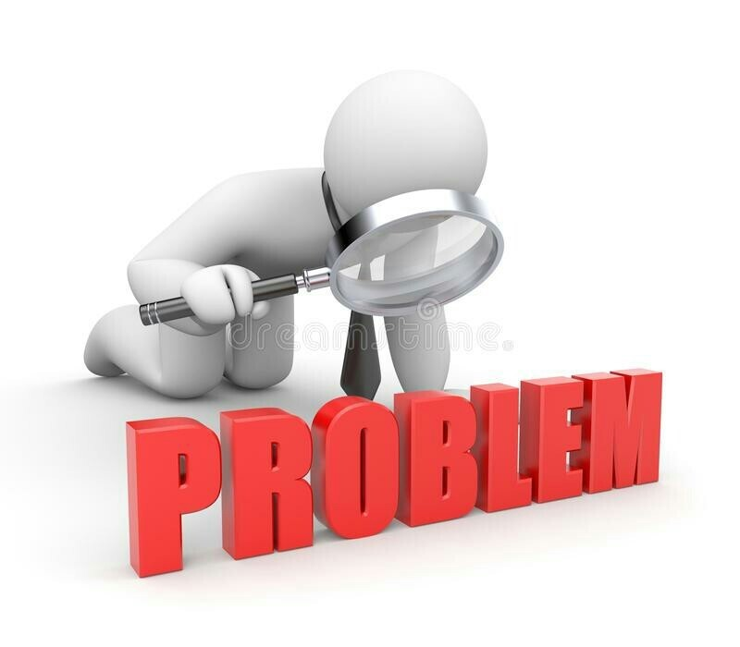

Проблема: отсутствие места для проведения отдыха младших школьниками.
Цель: сделать обучение детей комфортным, добавить что-то, что может поднимать настроение в школьные будни. Создать игровое пространство в школе для детей начального звена.
Задачи проекта:
- Изучить нормативно – правовые документы, материалы СМИ, литературы, провести социологические исследования;
- Выйти с инициативой к директору школы, населению и администрации поселения о создании игрового, обучающего пространства для организации перемен младших школьников.
- Оборудовать зоны отдыха выполняющие коммуникативную и развивающую функцию.
- Привлечь общественность и родителей к активному участию в реализации проекта.
- Провести открытие игрового, обучающего пространства.

Изучение
нормативно – правовых
документов.

ИЗУЧЕНИЕ НОРМАТИВНО – ПРАВОВОЙ БАЗЫ.
Конвенция о правах ребенка (одобрена Генеральной Ассамблеей ООН 20.11.1989) (вступила в силу для СССР 15.09.1990)
ЧАСТЬ 1. СТАТЬЯ 12.
1. Государства – участники обеспечивают ребенку, способному сформулировать свои собственные взгляды, право свободно выражать эти взгляды по всем вопросам, затрагивающим ребенка, причем взглядам ребенка уделяется должное внимание в соответствии с возрастом и зрелостью ребенка.
СТАТЬЯ 13.
1. Ребенок имеет право свободно выражать свое мнение; это право включает свободу искать, получать и передавать информацию и идеи любого рода независимо от границ, в устной, письменной или печатной форме….
СТАТЬЯ 15.
1. Государства – участники признают право ребенка на свободу ассоциации и свободу мирных собраний.
СТАТЬЯ 17.
1. Государства – участники…..обеспечивают, чтобы ребенок имел доступ к информации и материалам из различны национальных и международных источников, особенно к таким информации и материалам, которые направлены на содействие социальному, духовному и моральному благополучию а также здоровому физическому и психологическому развитию ребенка.
СТАТЬЯ 27.
1. Государства – участники признают право каждого ребенка на уровень жизни, необходимый для физического, умственного, духовного, нравственного и социального развития ребенка.
СТАТЬЯ 31.
1. Государства – участники признают право ребенка на отдых и досуг, право участвовать в играх и развлекательных мероприятиях, соответствующих его возрасту, и свободно участвовать в культурной жизни.
2. Государства – участник уважают и поощряют право ребенка на всестороннее участие в культурной и творческой жизни и содействует предоставлению соответствующих и равных возможностей для культурной и творческой деятельности, досуга и отдыха.

Конституция Российской федерации 12 декабря 1993 года.
РАЗДЕЛ 1.
ГЛАВА 2. ПРАВА И СВОБОДЫ ЧЕЛОВЕКА И ГРАЖДАНИНА.
СТАТЬЯ 29.
4. Каждый имеет право свободно искать, получать, передавать….и распространять информацию любым законным способом.
СТАТЬЯ 33.
Граждане Российской Федерации имеют право общаться лично, а также направлять индивидуальные и коллективные обращения и государственные органы и органы местного самоуправления.
СТАТЬЯ 42.
Каждый имеет право на благоприятную окружающую среду, достоверную информацию о ее состоянии….
СТАТЬЯ 44.
2. Каждый имеет право на участие в культурной жизни…и пользование учреждениями культуры.
СТАТЬЯ 58.
Каждый обязан сохранять природу и окружающую среду, бережно относиться к природному богатству.
Закон Российской Федерации № 2124 – 1 от 27.12.1991г.
«О СРЕДСТВАХ МАССОВОЙ ИНФОРМАЦИИ»
ГЛАВА 1.
Статья 1. Свобода массовой информации.
В Российской Федерации поиск, получение, производство…. массовой информации….не подлежит ограничениям, за исключением предусмотренных законодательством Российской Федерации о средствах массовой информации.
ЗАКОНОДАТЕЛЬНАЯ ДУМА ТОМСКОЙ ОБЛАСТИ
ЗАКОН ТОМСКОЙ ОБЛАСТИ
от 5 сентября 2017 года № 97-ОЗ
О профилактике правонарушений в Томской области
(с изменениями на 8 декабря 2020 года)

Статья 3. Полномочия Администрации Томской области в сфере профилактики правонарушений.
1) разработка и принятие мер по реализации государственной политики в сфере профилактики правонарушений в установленной сфере деятельности на территории Томской области;
7) планирование и организация мероприятий по вовлечению общественных объединений и граждан в процесс профилактики правонарушений в Томской области.
УСТАВ МУНИЦИПАЛЬНОГО ОБРАЗОВАНИЯ «ПЕРВОМАЙСКИЙ РАЙОН»
ГЛАВА 4. НЕПОСРЕДСТВЕННОЕ РЕШЕНИЕ НАСЕЛЕНИЕМ ПЕРВОМАЙСКОГО РАЙОНА ВОПРОСОВ МЕСТНОГО ЗНАЧЕНИЯ И УЧАСТИЕ НАСЕЛЕНИЯ ПЕРВОМАЙСКОГО РАЙОНА В РЕШЕНИИ ВОПРОСОВ МЕСТНОГО ЗНАЧЕНИЯ.
СТАТЬЯ 13.
Права населения Первомайского района на непосредственное решение вопросов местного значения и участие в решении вопросов местного значения.
2. Население Первомайского района непосредственно решает вопросы местного значения и участвует в их решении в соответствии с федеральными законами и законами Томской области.
СТАТЬЯ 24.
Обращения граждан в органы местного самоуправления.
1. Граждане имеют право обращаться лично, а также направлять индивидуальные и коллективные обращения в органы местного самоуправления Первомайского района и должностными лицами.

УСТАВ МУНИЦИПАЛЬНОГО ОБРАЗОВАНИЯ «КОМСОМОЛЬСКОЕ СЕЛЬСКОЕ ПОСЕЛЕНИЕ»
Статья 4. Вопросы местного значения Комсомольского сельского поселения.
13) обеспечение условий для развития на территории поселения физической культуры, школьного спорта и массового спорта, организация проведения официальных физкультурно-оздоровительных и спортивных мероприятий поселения.
Статья 22. Обращение граждан в органы местного самоуправления.
1. Граждан имеют право на индивидуальные и коллективные обращения в органы местного самоуправления.
2. Должностные лица местного самоуправления обязаны дать письменный ответ по существу обращений граждан органы местного самоуправления в течение одного месяца.
3. Рассмотрение обращений граждан в органы местного самоуправления осуществляется в порядке и в сроки, установленные законами Томской области и принимаемыми в соответствии с ними нормативными правовыми актами Совета Комсомольского сельского поселения.
4. За нарушение порядка и срока письменного ответа на обращения граждан в органы местного самоуправления должностные лица местного самоуправления несут административную ответственность в соответствии с законом Томской области.
АНАЛИЗ ИЗУЧЕНИЯ НОРМАТИВНО - ПРАВОВОЙ БАЗЫ ПРОБЛЕМЫ.
Нами выявлены правовые акты, имеющие отношение к проекту, проведен анализ.
В результате этой работы мы убедились, что имеем право:
- Свободно выражать свое мнение по интересующим вопросам;
- Искать, получать и передавать информацию и идеи любого рода;
- На свободу ассоциации и свободу мирных собраний (т.е. создание инициативной группы и реализовывать социальные проекты);
- На участие в культурной (т.е. проводить открытие игровых зон по Правилам Дорожного движения и игровой деятельности) и творческой жизни;
- Общаться с обращениями и государственные органы, и органы местного самоуправления, к должностным лицам;
- На участие в опросе граждан;
- На отдых и досуг;
- На выполнение работ по благоустройству школьного интерьера.
Вывод: наши действия по разработке и реализации проекта " Зона игр и отдыха для младших школьников на переменах" правомерны, так как опираются на нормативно – правовые акты международного, федерального и муниципального значения.

Изучение материалов СМИ и литературы.

- АНАЛИЗ МАТЕРИАЛОВ СМИ И ЛИТЕРАТУРЫ
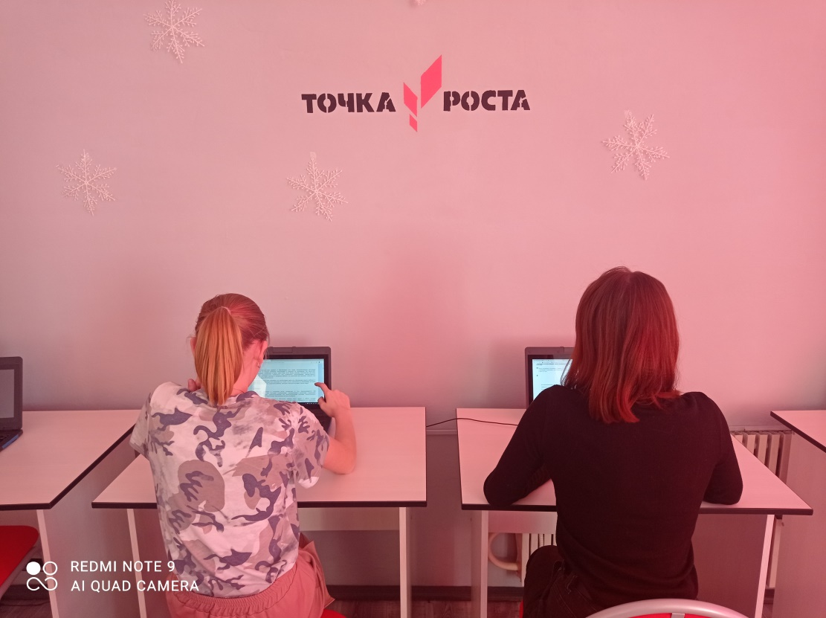

Нами проведен поиск газетных публикаций, а также публикаций в сети интернет о создании на базе школ тематического пространства для организации перемен младших школьников. Мы выяснили, что тема является достаточно распространенной и многие школы нашей большой страны стараются организовать пространство для младших учеников. Это значит, что и нам по силам это доброе дело!
Таким образом, мы пришли к следующим выводам:
Изучив СМИ, интернет ресурсы мы твердо уверены, что наша проблема действительно актуальна.

Социологические исследования.

Социологический опрос жителей села Комсомольск по поводу оформление рекреации 1/2 этажа в зону игрового пространства для младших школьников
Здравствуйте уважаемые жители нашего села!
Мы, проектная группа Совета старшеклассников МБОУ Комсомольской СОШ, проводим опрос населения, с целью узнать Ваше мнение о необходимости создания на территории школы (рекреация 1/2 этаж/начальные классы) игрового пространства для младших школьников по профилактике правил дорожного движения.
Ваш пол | Возраст
Телефон, адрес (по желанию)
Место работы/учебы

Анкета для учителей/родителей.
1. Как Вы считаете, дети на перемене должны находиться в коридоре?
2. Создает ли травмоопасные ситуации беганье ребят по коридорам во время перемен?
3. Необходимо ли направить детскую энергию в правильное, направление – игры, веселые задания?
4. Могут ли ребята сами изменить поведение на перемене, поиграть самостоятельно в не опасные игры?
5. В какие игры, по вашему мнению, любят играть учащиеся Вашего класса?
Анкета для учащихся .
1. Устраивает ли вас продолжительность перемен?
2. Чем вы занимаетесь на перемене?
3. В какие игры вы любите играть?
4. Чем бы вы хотели заниматься во время перемен?
5. В какие игры вы хотели бы играть в перемены?

До свидания. Надеемся на дальнейшее сотрудничество!

Социологический опрос жителей села Комсомольск по поводу оформление рекреации 1/2 этажа в зону игрового пространства для младших школьников
- Как Вы считаете, дети на перемене должны находиться в коридоре?

- Устраивает ли вас продолжительность перемен?

Социологический опрос жителей села Комсомольск по поводу оформление рекреации 1/2 этажа в зону игрового пространства для младших школьников
2. Создает ли травмоопасные ситуации беганье ребят по коридорам во время перемен?

2. Чем вы занимаетесь на перемене?

Социологический опрос жителей села Комсомольск по поводу оформление рекреации 1/2 этажа в зону игрового пространства для младших школьников
3. Необходимо ли направить детскую энергию в правильное, направление – игры, веселые задания?

3. В какие игры вы любите играть?

Социологический опрос жителей села Комсомольск по поводу оформление рекреации 1/2 этажа в зону игрового пространства для младших школьников
4. Могут ли ребята сами изменить поведение на перемене, поиграть самостоятельно в не опасные игры?

- Чем бы вы хотели заниматься во время перемен?

Социологический опрос жителей села Комсомольск по поводу оформление рекреации 1/2 этажа в зону игрового пространства для младших школьников

5. В какие игры, по вашему мнению, любят играть учащиеся Вашего класса?

5. В какие игры вы хотели бы играть в перемены?

- АНАЛИЗ СОЦИОЛОГИЧЕСКИХ ИССЛЕДОВАНИЙ
Первоначальным этапом для нас стал разговор с директором школы. После того, как администрация школы дала нам положительный ответ, мы начали проводить опрос среди учителей, детей, а также родителей. Как хотят видеть реакреацию 1/2 этажа они.
Сначала были составлены опросные анкеты для изучения мнения учителей, учащихся и родителей по созданию игровой зоны рекреации школы и приступили к изучению общественного мнения. Он проводился нами в конце июля 2020 года. Опросные листы заполнялись самыми респондентами в нашем присутствии, а в некоторых случаях по их просьбе - нами. В случае необходимости они получали нами разъяснения.

Всего было опрошено 60 _человек, из которых __24__учителя, ___26___ученики, ________10______родители. Из числа участников опроса _____человек – мужского и _____ - женского пола возрасте 7 до 70 лет. Среди опрошенных – школьники, родители, учителя и другие жители села.
В ходе этой работы мы получили следующие результаты:
Ответы учителей:
100 % опрошенных учителей ответили, что необходимо на переменах направлять детскую энергию в правильное русло – игровая деятельность и отдых.
Ответы родителей:
95% опрошенных родителей ответили, что в школе нужна игровая зона для детей
Ответы детей:
Да – 45%,нет – 65%.
90% ребят в перемены просто ходят по коридорам.
75% ребят любят подвижные игры.
25% ребят любят малоподвижные игры.
55% ребят любят играть в шашки, шахматы.

Вывод: таким образом, проблема отсутствия игрового тематического пространства для задействования младших школьников на переменах действительно существует, а значит наш проект актуален.
Проведение социологического обследования проектной группой.
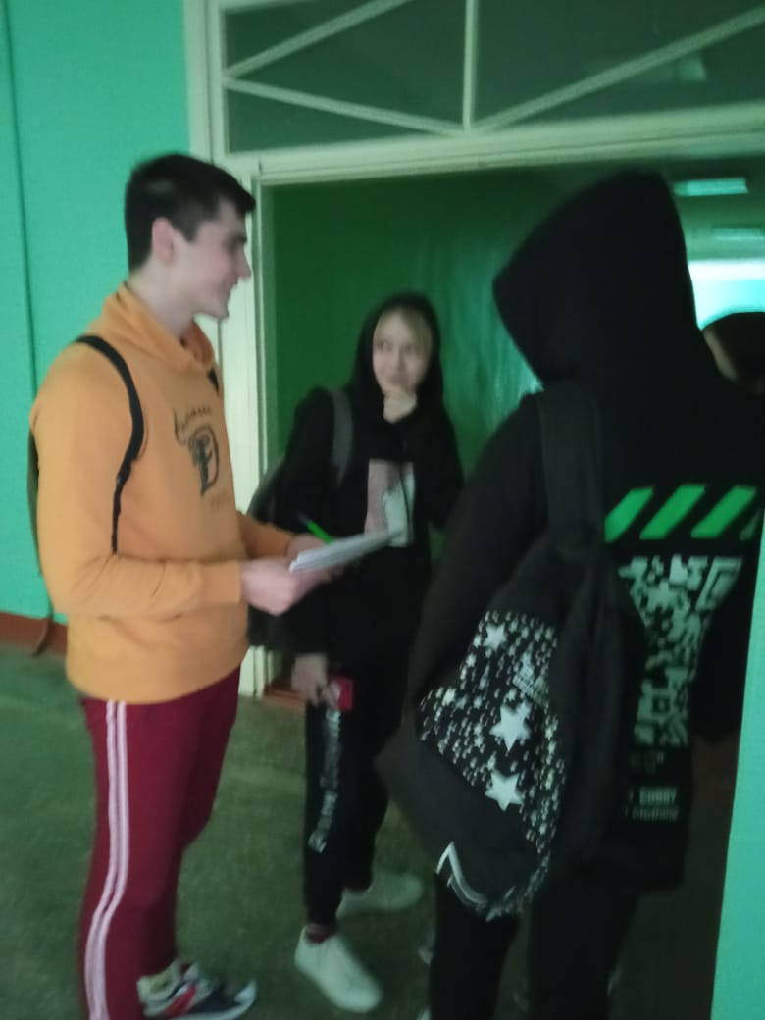

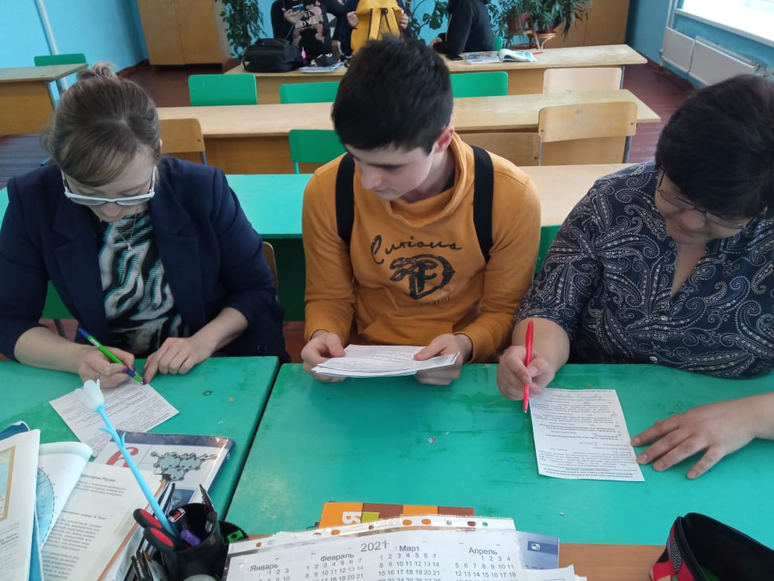

Мы планируем

Проанализировав результаты изучения нормативно – правовой документации, материалов СМИ и социологических исследований, мы поняли, что сможем решить проблему двумя способами:
- Просто обозначить проблему и жадть, что ее кто – нибудь и когда - нибудь решит;
- Действовать активно и найти партнеров и помощников готовых помочь в реализации нашего проекта.
Единогласно мы избрали второй вариант и составили план действий.
Реализация данной идеи приведет не только к решению проблемы, она объединит детей и взрослых одной целью: создать эффективный и комфортный отдых для детей на переменах. В ходе работы над проектом: «Зона игр и отдыха для младших школьников на переменах», пустые рекреации превратятся в уютные игровые зоны.
План действий:
- Обозначить проблему в школьной газете, а также на школьной странице в социальной сети в ВКонтакте.
- Обратиться к директору школы и главе администрации с просьбой помочь в реализации проекта.
- Найти спонсоров для приобретения краски, мелков, кисточек, пиломатериала и т.д.
- Изготовить эскизы рекреаций.
- Оформление игровых зон.
Наши партнеры и помощники:
Участники проекта:
Учителя: Каратаева Е.Г., Криницына Н.С., Вышегородцева Н.А., Нутрихина В.М., Орловская Н.Н., Рамхина И.В., Скирдачева Н.П.
Учащиеся: Комарова Диана, Голанова Алина, Радевич Виктория.
Жители поселка (родители) Комарова Наргиза Хуснутдиновна, Радевич Анастасия
Наши спонсоры:
1.Директор школы Рамхин Е.В.
( полное разрешение на весь наш креатив)
2.ИП Рябинин (частный предприниматель Рябинин С.В.)
(пиломатериал (доски), краску).
3.Частные предприниматели (Патрушева И.В.)
(краска, растворитель, кисти, кисточки, цветной мел, восковые мелки)
4. Глава администрация (денежные средства на приобретения краски)
Наши партнеры:
1.Коллектив учителей и учащиеся школы (реализуют проект)
2.Родители (помогут в изготовлении напольных и настенных игр)
3.Общественность поселка (помогут в изготовлении напольных и настенных игр, расскажут в какие игры играли в детстве)

Механизм реализации проекта.
План реализации проекта.

№ | Программа действий | Исполнитель | Сроки | Исполнение
Подготовительный этап
1. | Определение проблемы, обсуждение проблемных вопросов. Реклама проекта. Изучение общественного мнения. | Куратор проекта и проектная группа | Июль  2020 г. | Июль  2020 г.
2. | Распределение обязанностей среди членов проектной группы.  Создание групп: социологов, правоведов; аналитики;эксперты. | Куратор проекта и проектная группа | Июль  2020 г.. | Июль  2020 г..
Этап реализации проекта
1. | Подбор игровых зон для рекреаций с учетом мнения обучающихся и учителей | Куратор проекта и проектная группа | август  2020 г.. | август  2020 г..
2. | Разработка дизайна оформления игровой зоны.  Разработка правил поведения учащихся в игровой зоне. | Куратор проекта и проектная группа | август  2020 г.. | август  2020 г..
3. | Составление сметы расходов, работа со спонсорами, членами Управляющего совета, родительским комитетом. | Куратор проекта и проектная группа | август  2020 г.. | август  2020 г...
4. | Приобретение материалов для реализации проекта (краска, кисти, кисточки, цветной мел, восковые мелки т.д.) | Куратор проекта и проектная группа | август  2020 г. | август  2020 г..
5. | Оформление рекреации №1 «Напольные подвижные игры».  «Классики», «Твист» «Игровая змейка» | группа практиков и все желающие принять участие в реализации проекта | август  2020 г. | август  2020 г.
6. | Оформление рекреации №2.  «Игровая зона ПДД». | группа практиков и все желающие принять участие в реализации проекта | август  2020 г. | август  2020 г.
7. | Изготовление атрибутики для игр. | Партнеры, спонсоры. | Сентябрь 2020 | Сентябрь 2020
Заключительный этап
1. | Подведение итогов реализации проекта.  Проведение социологических опросов.  Отзывы администрации школы, родителей, учащихся о реализации проекта. | Куратор проекта и участники | декабрь 2020 | декабрь 2020
Действия по оформлению наработанных в ходе проекта материалов и выступление на районной конференции.
1 | Оформить портфолио проекта и подготовить презентацию. | Куратор проекта и проектная группа | октябрь 2020г. | октябрь 2020г.
 | Выступить с результатами на районном фестивале социальных проектов «Мой выбор» | Куратор проекта и проектная группа | Ноябрь 2020 | Ноябрь 2020
2 | Выступить с результатами проекта на районном/областном этапе Всероссийской акции по социальному проектированию « Я – гражданин России» | Куратор проекта и проектная группа | Январь / апрель 2021 | Январь / апрель 2021

МЫ ДЕЙСТВУЕМ

Кроме социологического опроса, одним из первых наших действий стало обращение к директору школы и главе администрации с просьбой помочь в реализации проекта. Положительный ответ последовал незамедлительно.
Директору МБОУ Комсомольской СОШ
Рамхину Евгению Владимировичу
От Совета Старшеклассников «Мудрость»

Обращение
Уважаемый Евгений Владимирович, мы, проектная группа Совета старшеклассников МБОУ Комсомольской СОШ, занимаемся разработкой социального «Игровая зона. Мы изучаем правила дорожного движения».
Причиной для создания проекта стала проблема:
Проблема детского дорожно-транспортного травматизма по-прежнему сохраняет свою актуальность. Анализ ситуации на дорогах показывает, что принимаемых мер явно недостаточно, рост детского дорожно-транспортного травматизма постоянно заставляет искать пути решения данной проблемы.
Необходимы все более разнообразные дифференцированные формы работы с детьми. Ребенок – это живой «материал», на основе которого можно сформировать новый тип участника дорожного движения, в основе которого лежит дисциплина и ответственность. Чем раньше мы научим детей культуре поведения на дорогах и улицах, тем меньше будет неприятных происшествий на проезжей части улиц.
Успехи ребенка, степень его уверенности в себе и эрудированности напрямую зависят от того, насколько качественным было его обучение. Реализуя право ребенка на безопасность и здоровье, педагогам МБОУ Комсомольской СОШ необходимо уделять большое внимание обучению детей правилам поведения на улице и дорогах, дорожной грамоте.
Особой значимостью проекта является то, что его реализация позволит решить еще одну проблему – полезное время препровождение школьных перемен младшими школьниками.
Мы считаем, что решению этой проблемы может способствовать создание тематического пространства для проведения обучающимися начальной школы перемен.
Так, в школе имеется несколько рекреаций, которые можно оборудовать как места для проведения отдыха учениками нашей школы.
В одной из рекреаций мы планируем разместить игровую площадку для активного отдыха учащихся начальной школы, а также разместить наглядный материал для изучения правил дорожного движения.
Желание сделать школу уютнее и послужило толчком к идее оформления школьных рекреаций. Старт данному проекту планируем дать в августе 2020 года.
Уважаемый Евгений Владимирович, мы просим Вас разрешить нам реализовать наш проект на территории школы.
С уважением, члены инициативной группы
Совет старшеклассников «Мудрость» обучающиеся МБОУ Комсомольской СОШ.

1 августа 2020 г.
Голанова Алина____________________
Радевич Виктория__________________
Комарова Диана____________________
Куратор проекта Нутрихина В.М._______________________

Мы составили смету расходов:
№ | Наименование | Цена | Количество | Сумма
1 | Краска белая | 230 руб. | 4 банки | 920 руб.
2 | Краска синяя | 230 руб. | 1 банка | 230 руб.
3 | Краска красная | 230 руб. | 1 банка | 230 руб.
4 | Краска зеленая | 230руб. | 2 банки | 460 руб.
5 | Краска желтая | 230 руб. | 1 банка | 230руб.
 | Краска черная | 230 руб. | 1 банка | 230руб.
6 | Кисти | 30 руб. | 10 штук | 300 руб.
7 | Растворитель | 150 руб. | 4 шт. | 600 руб.
8 | Кисточки | 40 руб. | 8 шт. | 320 руб
9 | Фасадная краска. | 270 руб. | 1 шт | 270 руб.
10 | Пиломатериал (доски)  Для стенда. | 2500 руб. | 1 м³ | 1500 руб.
11 | Шурупы | 3 руб. | 10 шт. | 30 руб.
ВСЕГО: 5290 рубля

Заручились поддержкой главы Администрации Комсомольского сельского поселения Сафронова Николая Григорьевича.

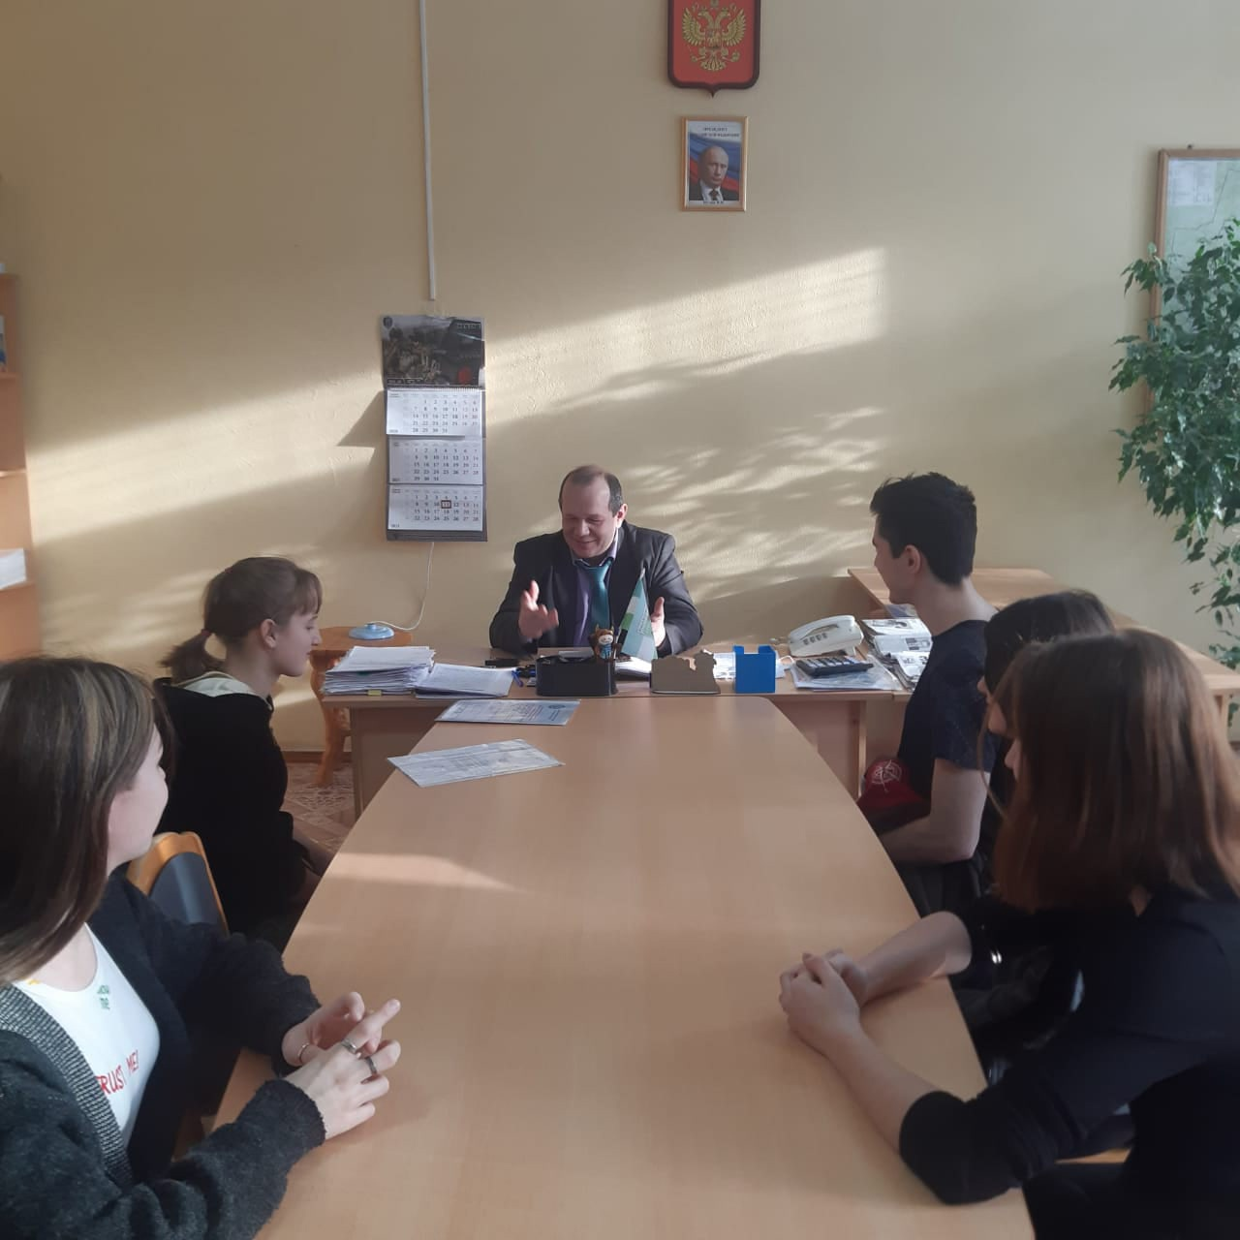

Ход реализации проекта:
Рекреации 1 этажа.
Создаваемая в нашей школе предметно-развивающая среда должна соответствовать правилам охраны жизни и здоровья детей, требованиям гигиены и эстетики, отвечать анатомо-физиологическим особенностям ребенка, быть доступной, многофункциональной, практичной, экономичной и привлекательной для школьников.
Мы при организации двигательной активности детей на перемене в качестве предметно-развивающей среды разработаны игры с использованием рисунков на этаже.
Игры не требуют специального оборудования и дополнительного места. Их легко организовать там, где есть пол , асфальт .

Количество участников не ограничено, правила предусматривают одновременное участие в игре всех детей без выбывания.
Игры и упражнения многофункциональны и вариативны. Одну и ту же игру можно организовывать каждый день, но через разные виды двигательной активности и использование других рисунков. Меняющаяся игровая ситуация вносит разнообразие в процесс, развивает физические качества и навыки детей: быстроту реакции, ловкость, равновесие, координацию движений, выносливость, пространственную ориентировку, глазомер.
Занятия с использованием рисунков активизируют умственную деятельность, закрепляя полученные знания (прямой и обратный счет, формы геометрических фигур), кругозор детей, пополняют их словарный запас.
Игры содействуют обогащению нравственного опыта школьников. Организуя соревновательную деятельность, учитель учит их вежливому, внимательному отношению к товарищам по команде, умению управлять своим поведением в коллективе ровесников. Необходимость подчиняться правилам и реагировать на сигнал дисциплинирует детей, развивает у них сообразительность и самостоятельность.
Еще игры на этаже способствуют формированию волевых черт характера ребенка. Они основаны на продолжительном и многократном повторении однообразных действий, при выполнении которых возникает необходимость проявлять усилия для преодоления физического и эмоционального напряжения.
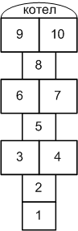
Игры на этаже являются хорошим дополнением к традиционной физкультуре, делая процесс каждодневных занятий эмоциональнее и разнообразнее.
Описание игр

Вариант 1. Обычный.
"Простые" классики. Прыгаем на одной ноге на 1, потом 2, потом сразу двумя ногами на 3-4, одной на 5, двумя на 6-7, одной на 8, двумя на 9-10, поворачиваемся на 180%, при этом оказываясь вновь двумя ногами на 9-10, и обратно тем же ходом.
Дальше кидаем на 2 квадрат (это - "второй класс") и снова прыгаем сначала. И так далее, кидая биту все дальше и дальше, но всегда начиная прыгать с первого квадрата. На "обратном пути" нужно наклониться и поднять свою биту (если в этот момент игрок стоит на одной ноге, нужно все равно наклониться - тут главное не потерять равновесие). Если не попадаем битой в нужный квадрат, происходит переход хода - прыгает следующий игрок. Выигрывает тот, кто первый "осилит" 10 (десятку). Если бита вдруг попадает в "котел", то сгорает один "класс" (надо будет кидать биту на 1 квадрат меньше, чем до этого "набрали").
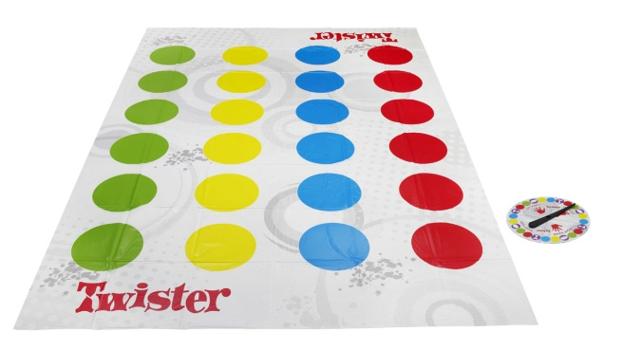
Вариант 2. Игра "Твистер".
Правила которой предусматривают одновременное участие 2-4 человек, представляет собой прямоугольную клеенку с нанесенными на нее разноцветными кругами.
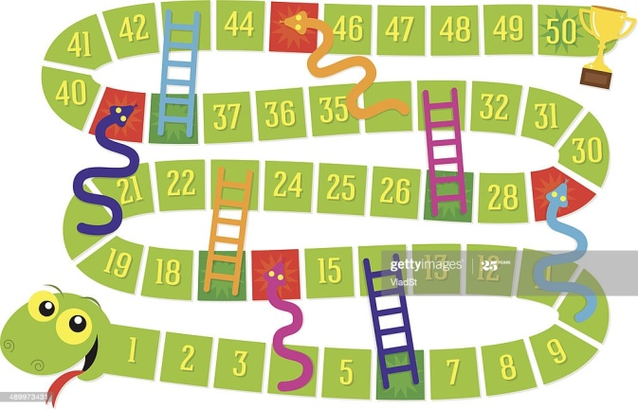
Вариант 3. «Настольная игра змейка».
Каждый игрок по очереди двигает свою фишку по нумерованным полям соответственно числу, выпавшему на игральной кости. Если фишка игрока заканчивает ход на поле, на котором находится основание лестницы, игрок переводит ее на поле, в которое упирается верхушка лестницы, перепрыгивая таким образом промежуточные квадраты.
Если фишка оказывается на голове змеи, она обязана отправиться вниз на поле, в которое упирается хвост змеи.
В данном случае, дети могут заменить фишки собой.

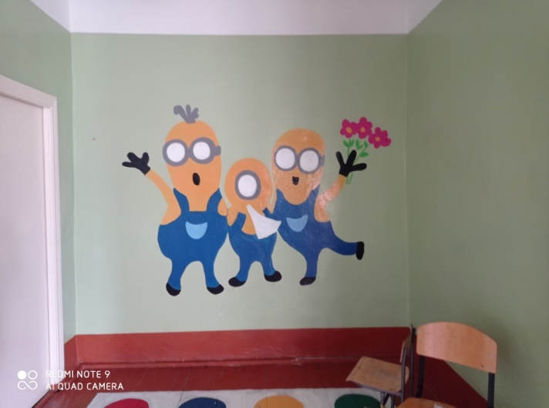
Фото – отчет с места событий.

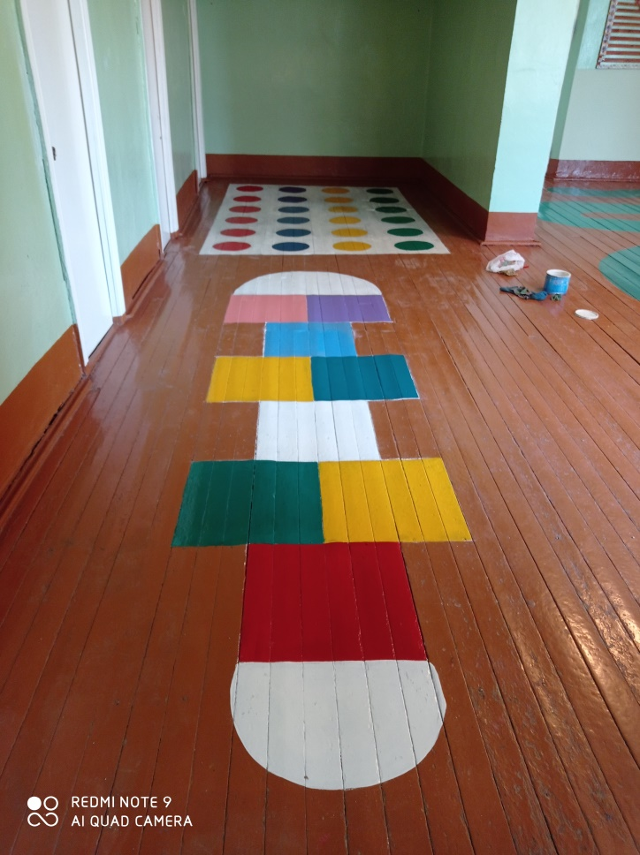

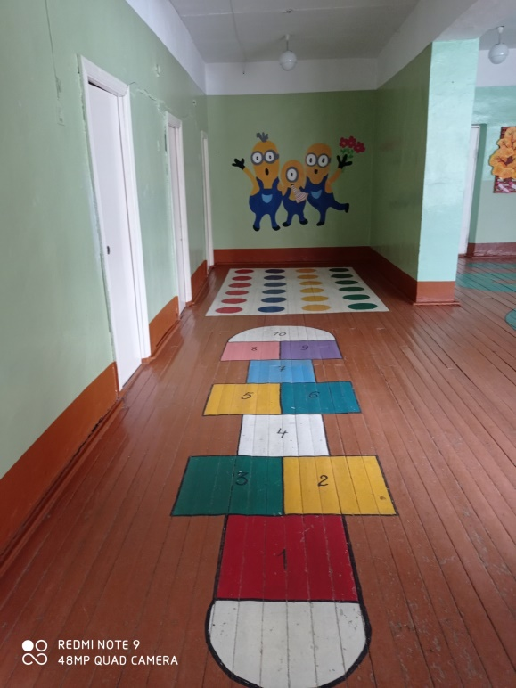
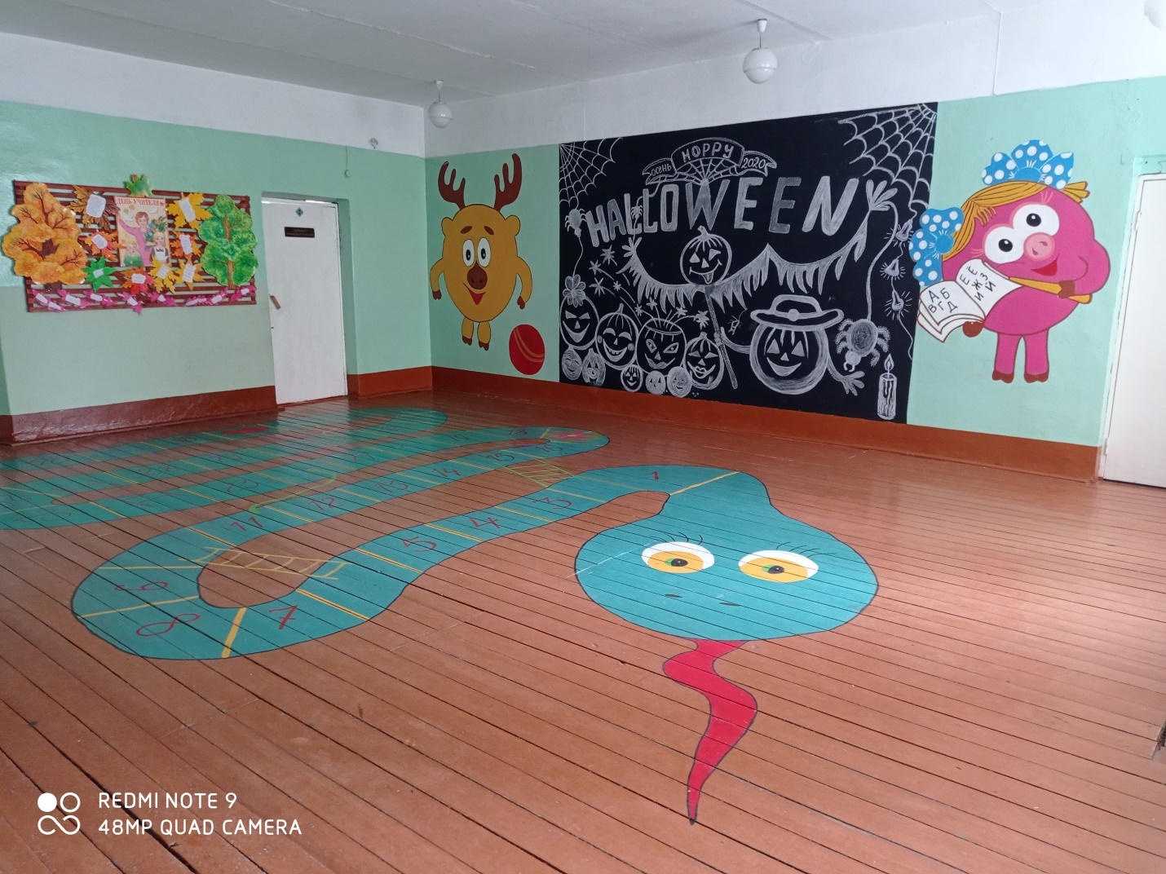
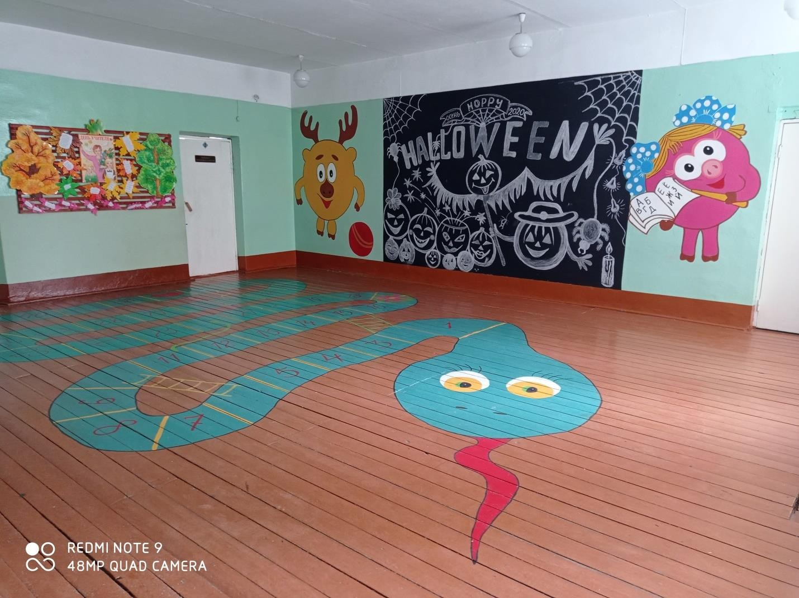
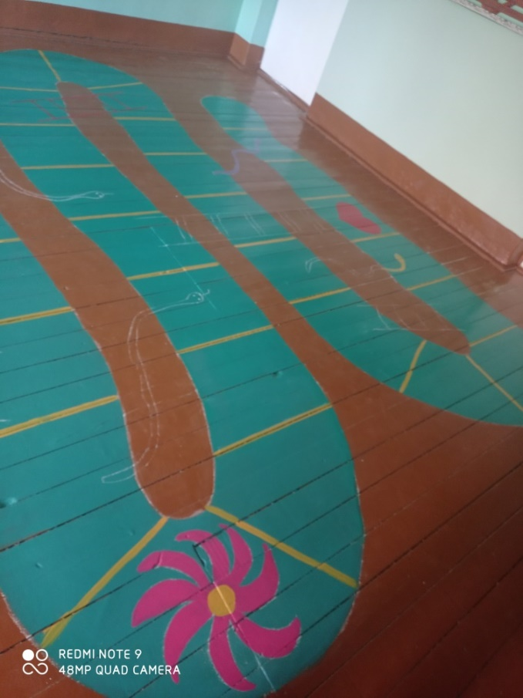
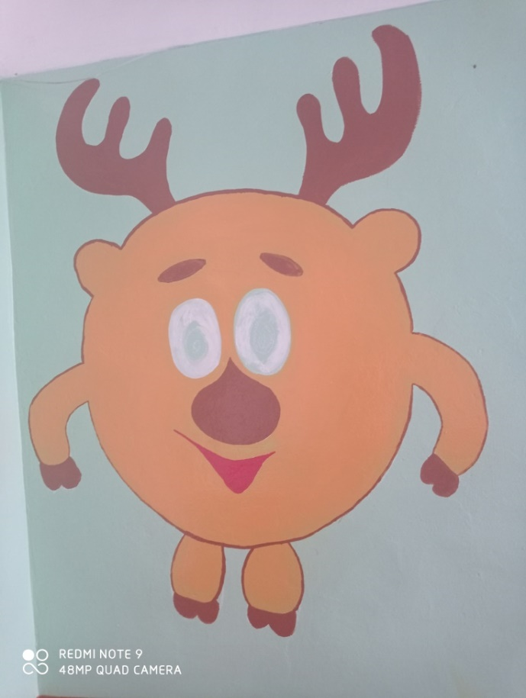

Рекреация 2 этажа.
На данный момент наша проектная группа совместно с заинтересованными учителями и родителями реализовали проект практически полностью. Какая работа нами проведена?
- Закуплен весь требуемый материал для реализации проекты. (В закупке краски, кисточек и т.д. нам помог директор школы, а также заинтересованные учителя и родители делились своими домашними запасами).
- Так как мы решили реализовать рекреацию именно в стиле ПДД, все двери мы выкрасили в цвета светофора (красный, желтый, зеленый). На стенах мы нанесли город, знаки дорожного движения, тематические рисунки (мальчик регулировщик, светофор), разместили информационные стенды. На полу нанесли дорожную разметку. В реализации данного пункта нам очень помогли наши учителя: Виктория Михайловна Нутрихина, Наталья Павловна Скирдачева, Надежда Николаевна Орловская, Инна Владимировна Рамхина, а также представитель родительского комитета Наргиза Хуснутдиновна Казанцева, выпускница школы Анастасия Радевич и конечно же мы, проектная группа совета старшеклассников «Мудрость» Диана Комарова, Алина Голанова, Виктория Радевич.
- Сейчас наш проект находится на стадии доработки. Нам осталось установить настоящий (деревянный) светофор, а также нарисовать небольшой «настольный» игровой городок.
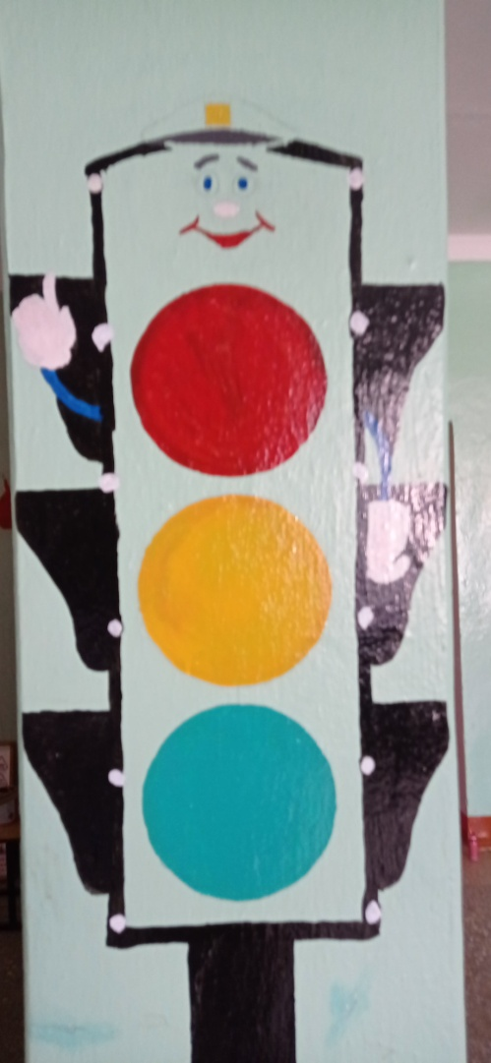
Вот что у нас получилось!
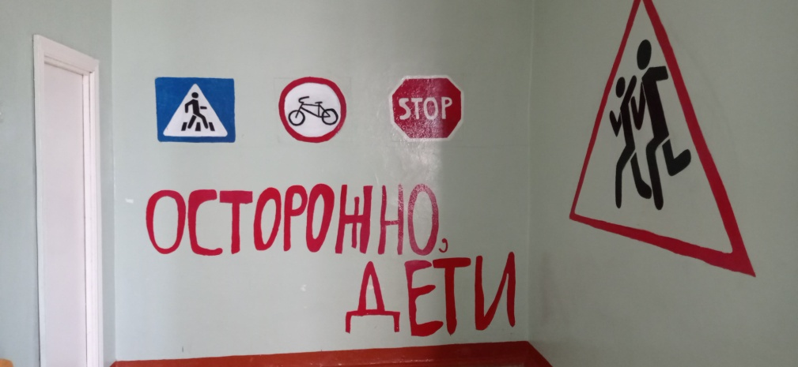
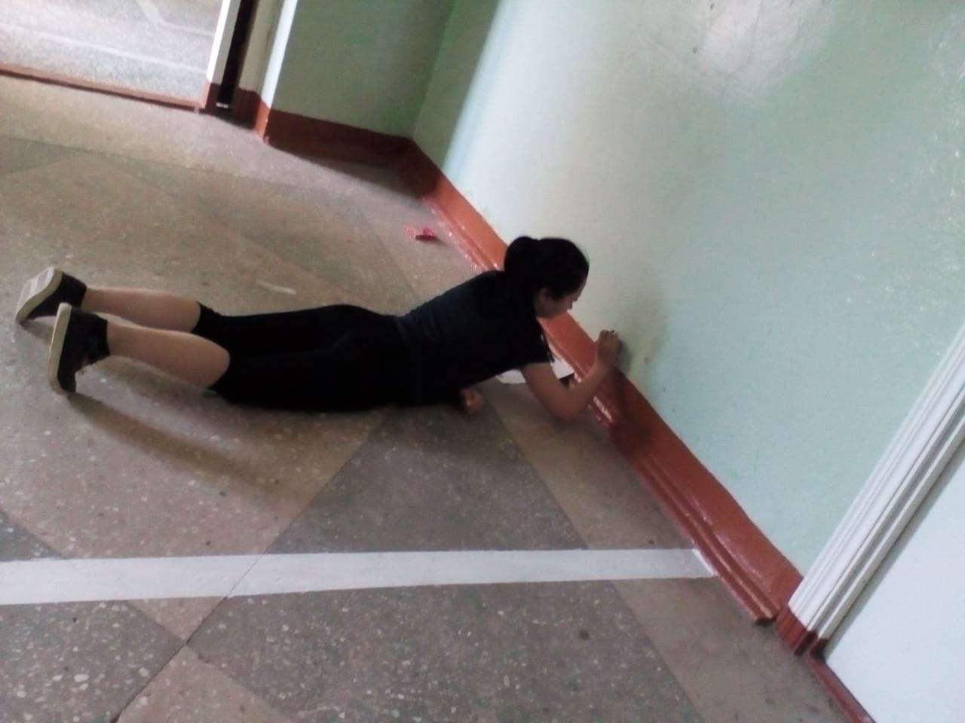
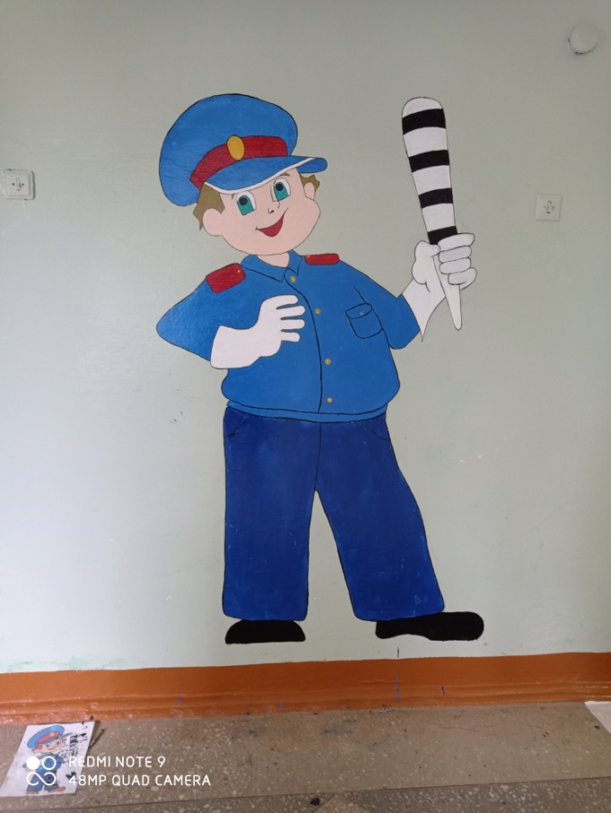
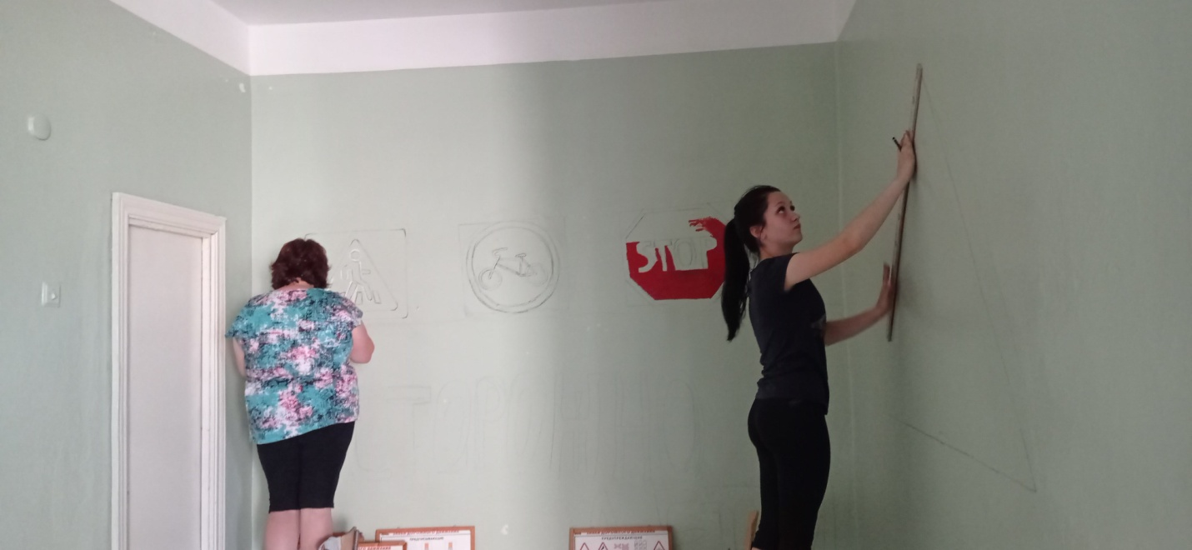
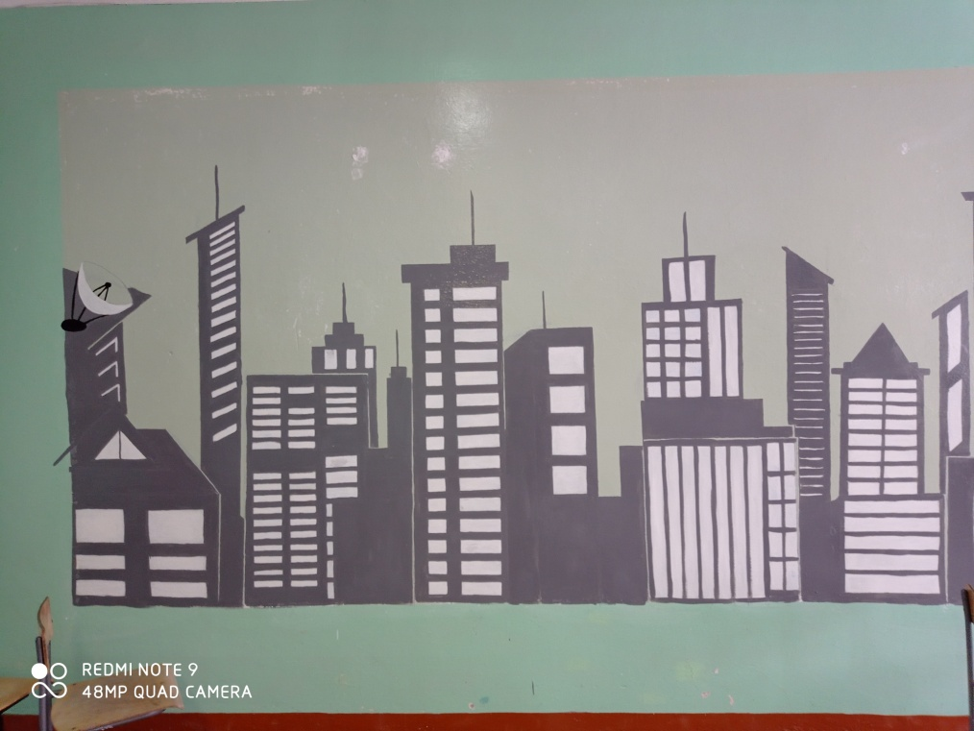
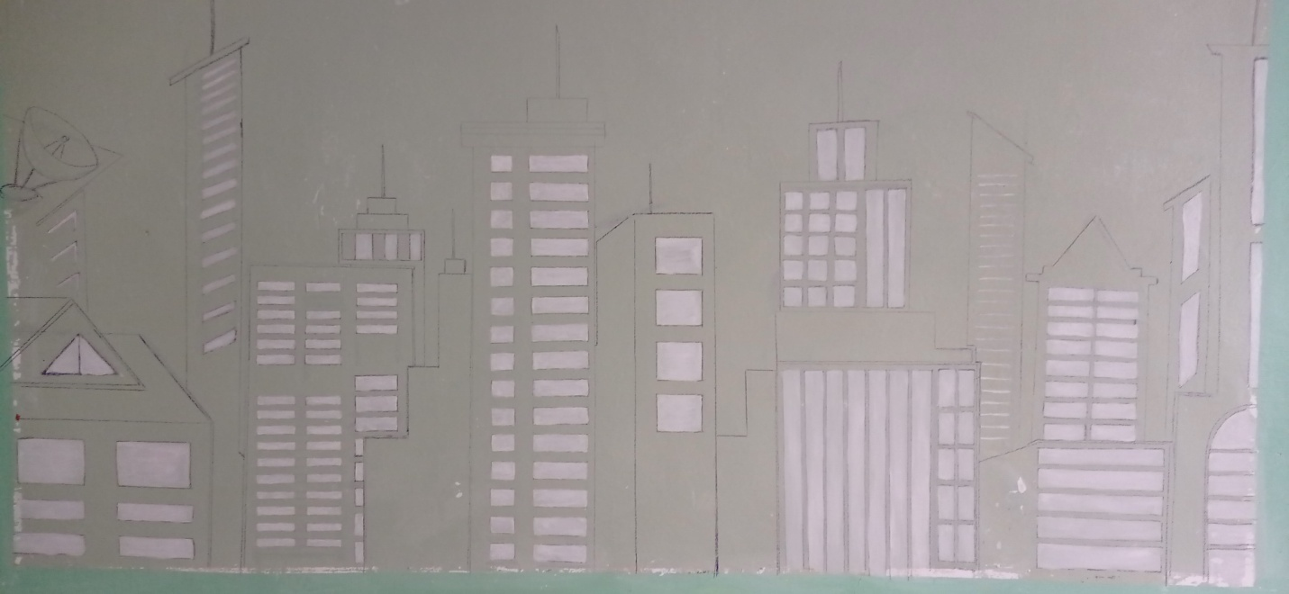
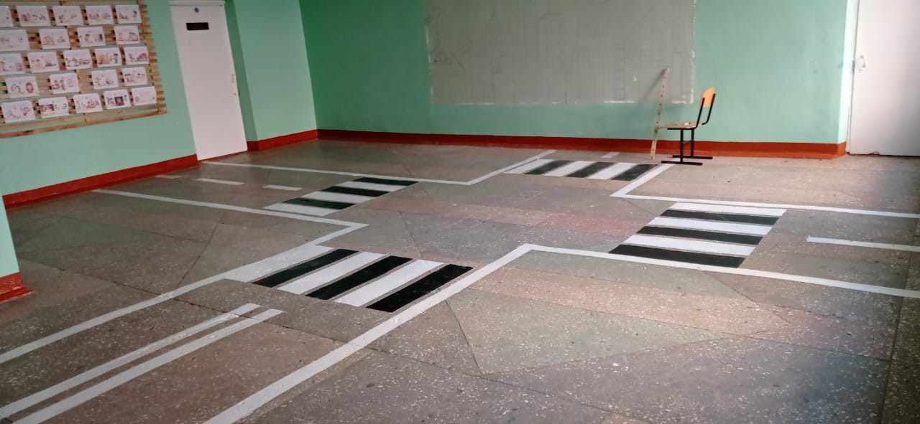
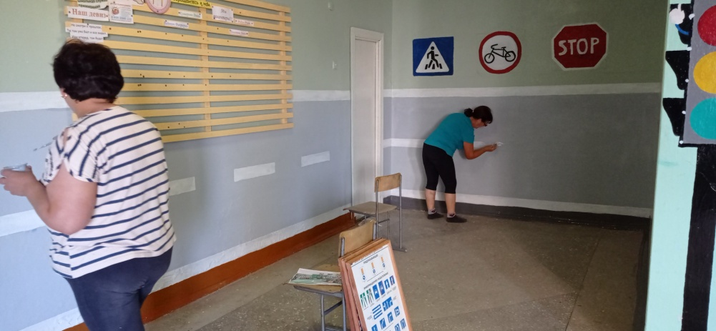
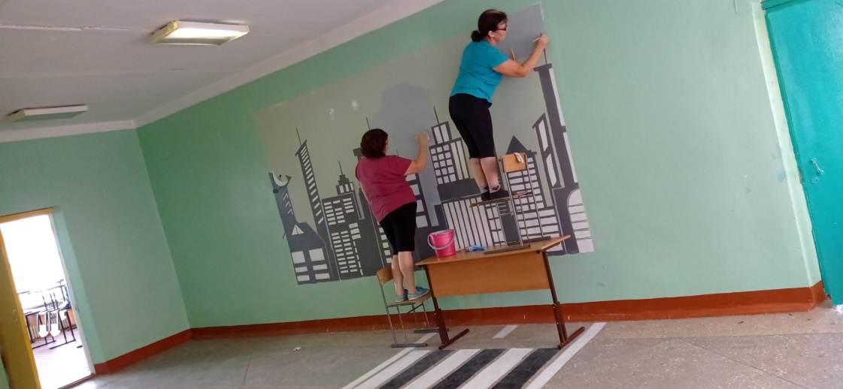
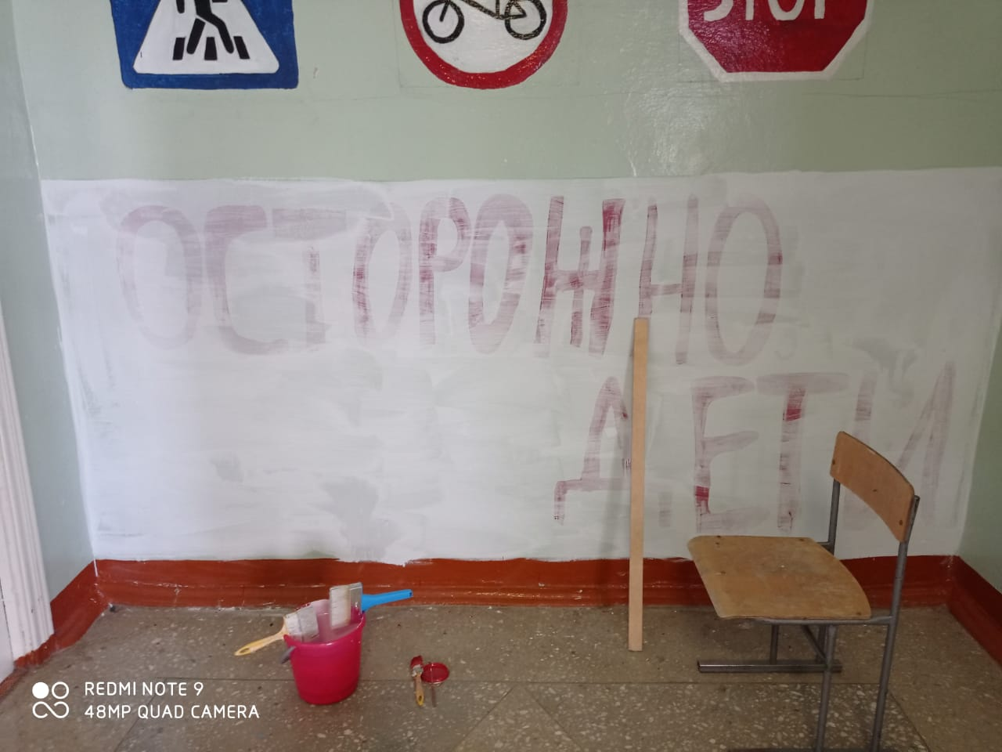
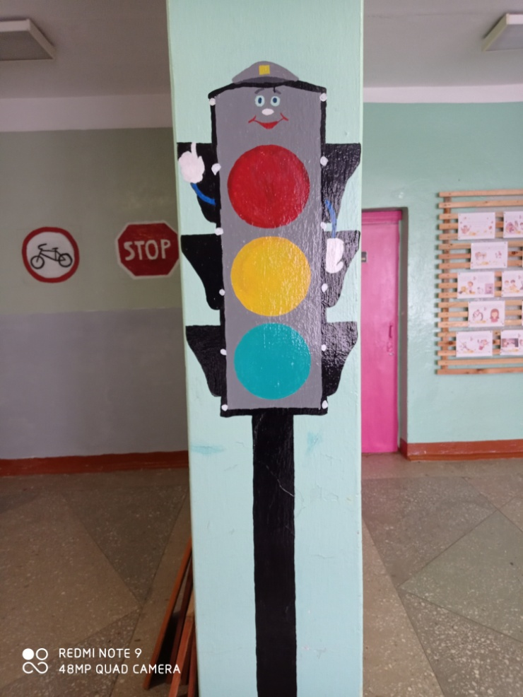
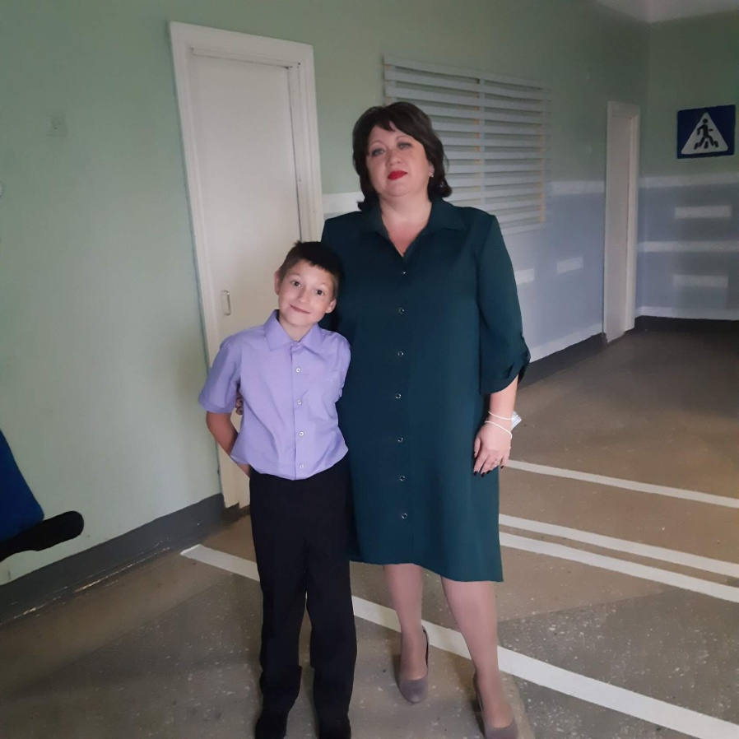
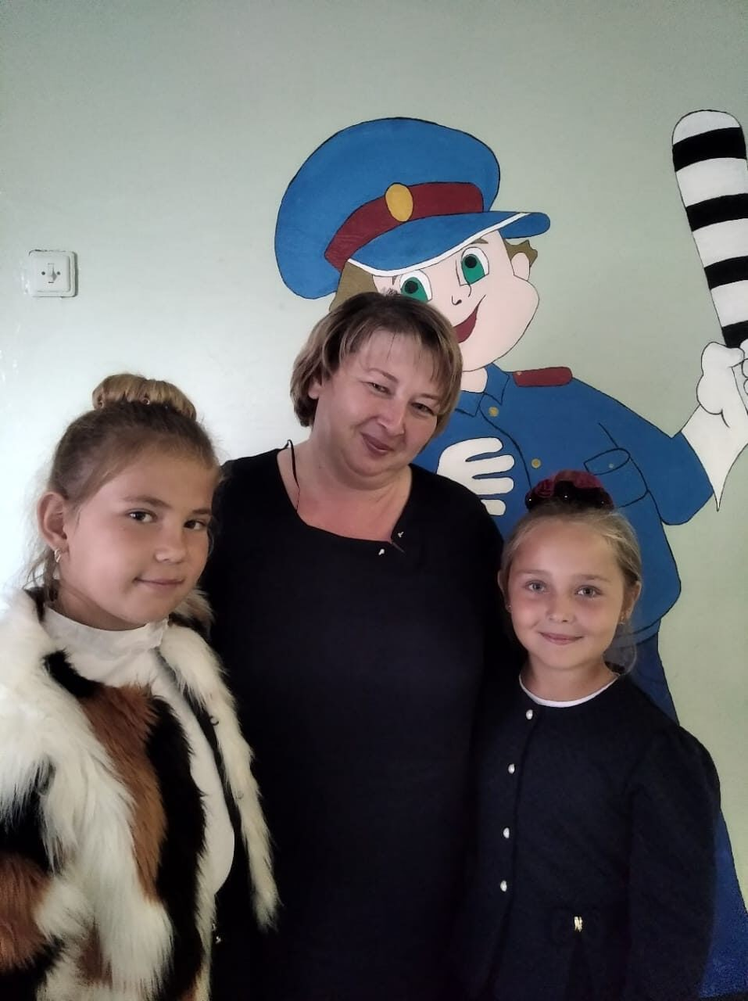
Нас очень радует тот факт, что наш проект нашел такой большой отклик среди учеников и родителей. 1 сентября придя в школу, наши ученики и родители были пол огромным впечатлениям от изменения школы.

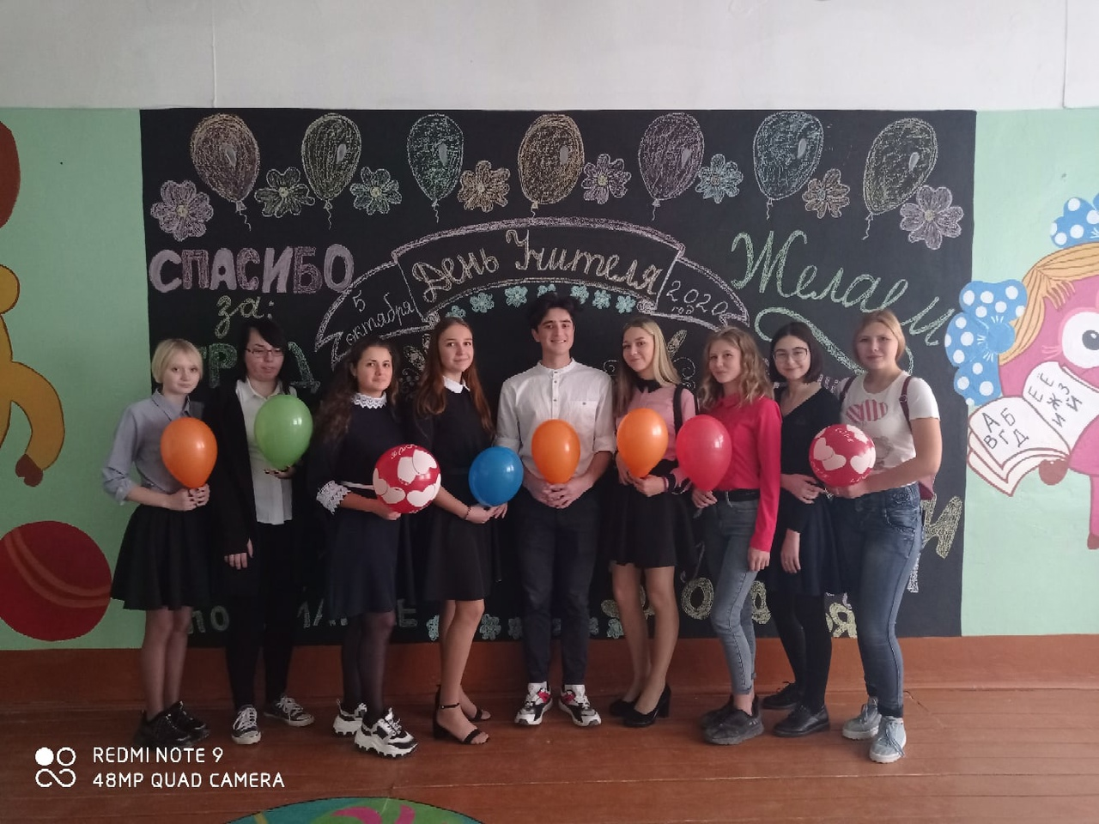
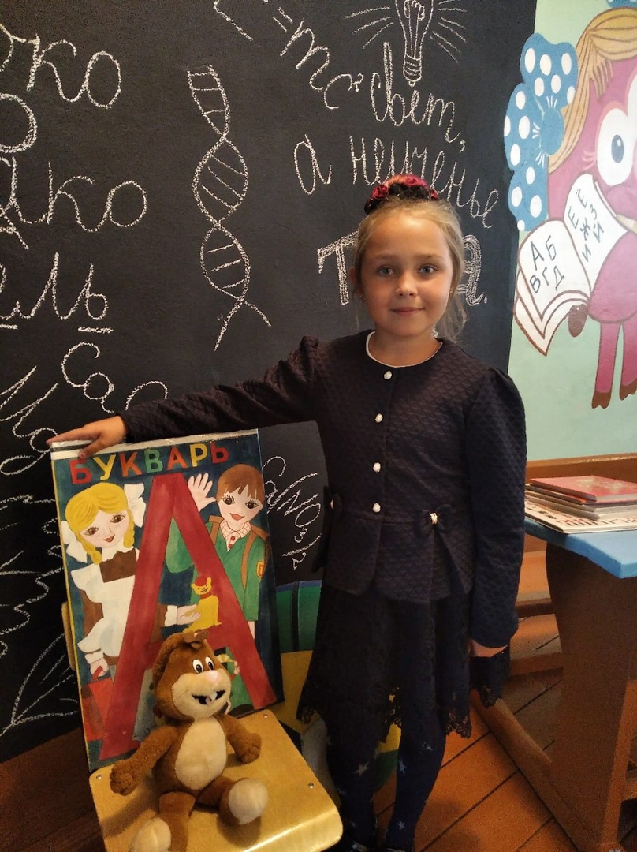
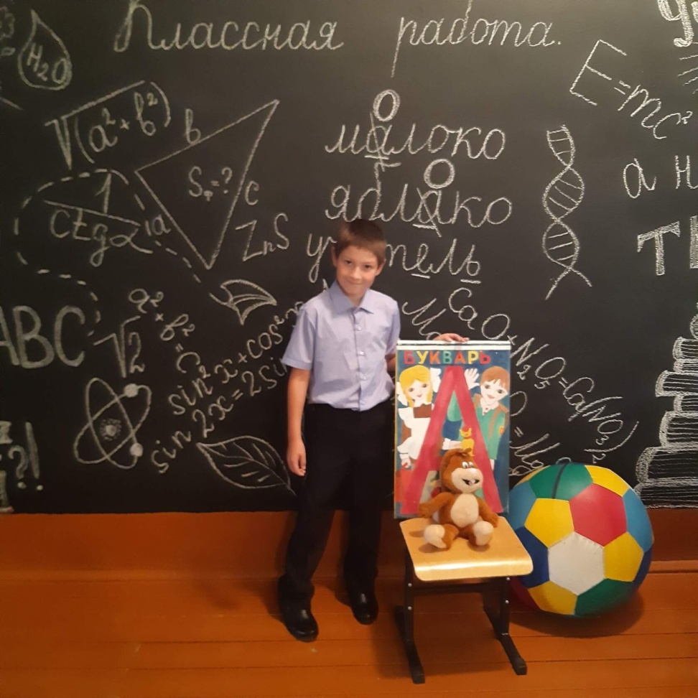
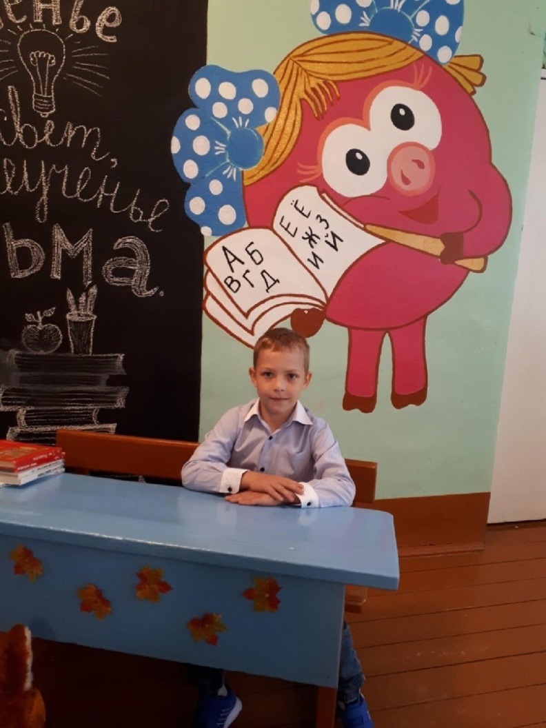

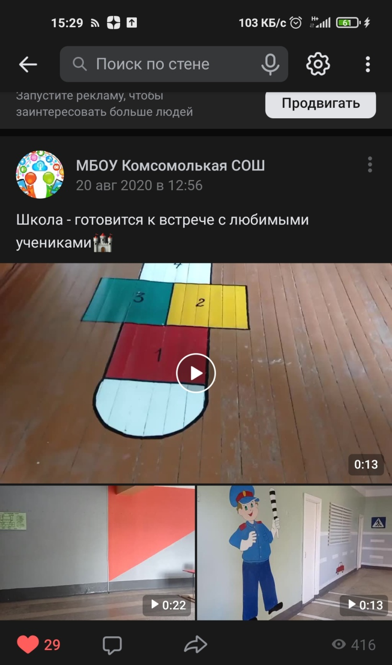
Мы защитили наш проект на районном этапе!!!!!
Мой выбор -2020.
18 ноября, наша проектная группа совета старшеклассников "Мудрость" защитила свой проект "Зона игр и отдыха для младших школьников на переменах". Наша команда представила членам экспертной комиссии изменения, произошедшие на летних каникулах в нашей школе. Проект защитили: Голанова Алина, Радевич Виктория, Комарова Диана, под руководством Нутрихиной В. М.
Мы выражаем огромную благодарность учителям, принявшим участие в реализации проекта, а также нашим спонсорам. Без всех вас, проект бы мог не реализоваться.
По результатам муниципального фестиваля социального проектирования "Мой выбор-20" наш проект занял 1 место
Анастасия Смирнова
Афигенно
6 авг 2020
Анастасия Радевич
Анастасия, да, классно, даже жаль, что мы уже школу окончили.
4
6 авг 2020
Анастасия Смирнова ответила Анастасии
Анастасия, вот-вот, тоже об этом подумала
Почему так когда именно окончили школу мы
3
6 авг 2020
Анастасия Нифонтова
8 авг 2020

А, восторженные комментарии детей в социальной сети на нашей страничке были просто бесценны!!!
Чтобы сделать сюрприз для них учеников проектная группа сняла небольшие ролики об изменениях и в школе, и выложили их на новостной странице школы в социальной сети в ВКонтакте.

